高考物理万有引力定律专题复习

一 万有引力定律：
1. 开普勒行星运动定律
（1） 所有的行星围绕太阳运动的轨道是_____,太阳处在____上，这就是开普勒第一定律，又称椭圆轨道定律。
（2）对于每一个行星而言，太阳和行星的连线在相等的时间内扫过相等的____.这就是开普勒第二定律，又称面积定律。
（3）所有行星轨道的半长轴的三次方跟公转周期的二次方的比值____。这就是开普勒第三定律，又称周期定律。
若用R表示椭圆轨道的半长轴，T表示公转周期，则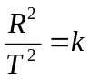（k 是一个与行星无关的量）。
2.万有引力定律
- 内容：自然界中任何两个物体都相互吸引，引力的大小与物理质量的乘积成____，与它们之间距离的平方成_______.
- 公式：_______________________________________, G 为万有引力常量。
G = _______________________ N.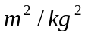.
- 适用条件：公式适用于质点间万有引力大小的计算，当两个物体间的距离_______物体本身的大小时，物体可视为质点。另外，公式也适用于均匀球体间万有引力大小的计算，只不过r 应是________的距离。
- 两个物体之间的引力是一对作用力与反作用力，总是大小_______、方向______。
- 应用万有引力分析天体的运动
- 基本方法：把天体（或人造卫星）的运动看成是匀速圆周运动，其所需向心力由______提供。公式为：
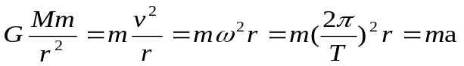
解决问题时可根据情况选择公式分析、计算、
- 天体质量M密度的估算
测出卫星绕中心天体做匀速圆周运动的半径r 和周期T，由
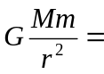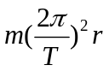得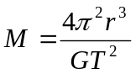; 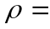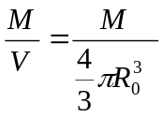=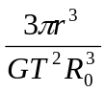（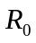为中心天体的半径）。
当卫星沿中心天体表面绕天体运动时，r=,则______________。
- 天体（如卫星）运动的线速度、角速度、周期与轨道半径r 的关系
①由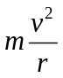得_____________,所以r 越大，_______
②由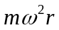 得=_______，所以r 越大，_______
③由得T=_____，所以r越大，T _______
θ
Fn
R
M
G
m
w
r
F引
( 4 ) 地球表面物体的重力与地球对物体的万有引力的关系。
物体m在纬度为θ的位置，万有引力指向地心，分解为两个分力：m随地球自转围绕地轴运动的向心力和重力。
因此,重力是万有引力的一个分力。
实际上随地球自转的物体向心力远小于重力，在忽略自转的影响下万有引力大小近似等于重力大小。
二 人造卫星
1. 宇宙速度
（1）．第一宇宙速度(环绕速度)：即卫星绕地球表面做 时的速度，此时重力提供向心力，由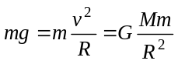 得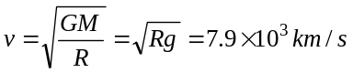。这是人造地球卫星的最小 速度，也是人造地球卫星环绕地球运行的最 速度。
（2）．第二宇宙速度(脱离速度)：V₂=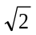V₁=11.2 km/s，使物体挣脱 引力束缚的最小发射速度。
（3）．第三宇宙速度(逃逸速度)：V₃=16.7km/s，使物体挣脱 引力束缚的最小发射速度。
2. 近地卫星
所谓近地卫星，是指卫星的运行轨道半径等于地球的半径，卫星做匀速圆周运动的向心力由万有引力提供。它的运行速度为第一宇宙速度，也是卫星的最大________的速度。
3.地球同步卫星
所谓地球同步卫星，是相对于地面_______，和地球自转具有同周期的卫星，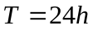，又叫通讯卫星。同步卫星必须位于世道正上方且距地面的高度是一定的（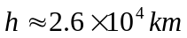），轨道平面与赤道平面________。
由于同步卫星相对于地面静止，故其必须做匀速圆周运动，而做匀速圆周运动的物体的合外力必总是指向圆心，卫星收到的合外力就是地球对它的万有引力，故只有赤道上方才能满足这一条件，卫星才能稳定运行。由知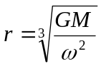，由于一定，故r 不变， 而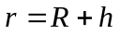，为同步卫星离地面的高度。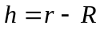为一定值，说明同步卫星离地面的高度是一定的。所有同步卫星的线速度的大小、角速度及周期、半径都_______。
考点 1 周期T 、线速度v、加速度a 与轨道半径r关系
①由得_____________,所以r 越大，_______
②由 得=_______，所以r 越大，_______
③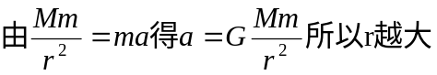
④由得T=_____，所以r越大，T _______

例1．我国研制并成功发射的“嫦娥二号”探测卫星，在距月球表面高度为h的轨道上做匀速圆周运动，运行的周期为T。若以R表示月球的半径，则
- 卫星运行时的向心加速度为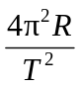
- 卫星运行时的线速度为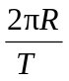
C．物体在月球表面自由下落的加速度为
D．月球的第一宇宙速度为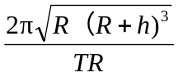
考点2 求中心天体的质量M 与密度
- 天体质量M密度的估算
测出卫星绕中心天体做匀速圆周运动的半径r 和周期T，由
得;
=（为中心天体的半径）。
例2．一物体静置在平均密度为的球形天体表面的赤道上。已知万有引力常量为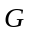，若由于天体自转使物体对天体表面压力怡好为零，则天体自转周期为（ ）
A．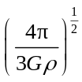 B．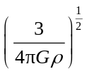 C．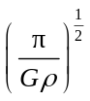 D．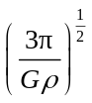
考点三 三大宇宙速度
1．第一宇宙速度：约为7.9km/s，是人造卫星在地面附近绕地球做匀速圆周运动所必须具有的速度．(又称环绕速度或最小发射速度)
2．第二宇宙速度：约为11.2km/s，当物体的速度等于或大于11.2km/s时，卫星就会脱离地球吸引，不再绕地球运动．(又称脱离速度)
3．第三宇宙速度：约为16.7km/s，当物体的速度等于或大于16.7km/s时，就会脱离太阳的束缚，飞到太阳系以外的宇宙空间去．(逃逸速度)
补充：第一宇宙速度的理解和推导
1．由于在人造卫星的发射过程中，火箭要克服地球的引力做功，所以将卫星发射到离地球越远的轨道，在地面上所需的发射速度就越大，故人造卫星的最小发射速度对应将卫星发射到近地表面运行，此时发射时的动能全部转化为绕行的动能而不需要重力势能。
根据论述可推导如下：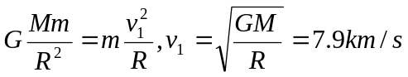
或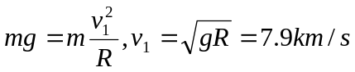
2.其他天体的第一宇宙速度可参照此方法推导，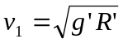注意（1）三个宇宙速度指的是发射速度，不能理解成运行速度。（2）第一宇宙速度既是最小发射速度，又是最大运行速度。

答案 A 答案：B
练习
1.（09·广东理科基础·10）关于地球的第一宇宙速度，下列表述正确的是 （ ）
A．第一宇宙速度又叫环绕速度
B．第一宇宙速度又叫脱离速度
C．第一宇宙速度跟地球的质量无关
D．第一宇宙速度跟地球的半径无关

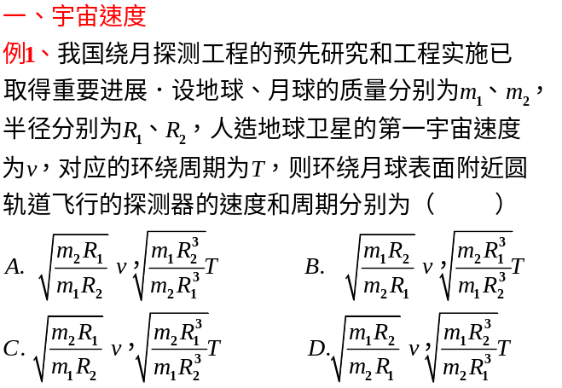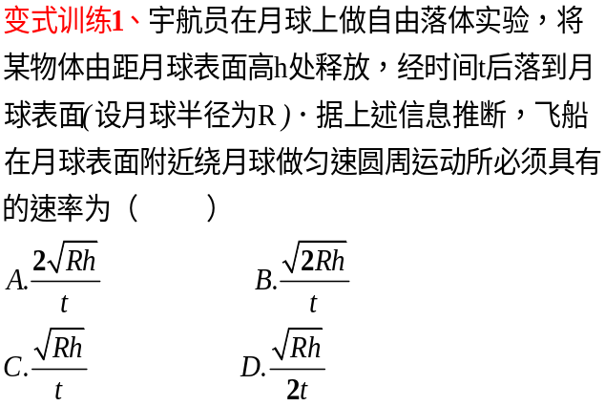2. (09·广东文科基础·59)关于万有引力及其应用，下列表述正确的是 （ ）
A．人造地球卫星运行时不受地球引力作用
B．两物体间的万有引力跟它们质量的乘积成反比
C．两物体间的万有引力跟它们的距离成反比
D．人造卫星在地面附近绕地球作匀速圆周运动所必须具有的速度，称为第一宇宙速度
3.(08山东理综18)据报道,我国数据中继卫星“天链一号01星”于2008年4月25日在西昌卫星发射中心发射升空,经过4次变轨控制后,于5月1日成功定点在东经77°赤道上空的同步轨道.关于成功定点后的“天链一号01星”,下列说法正确的是 ( )
A.运行速度大于7.9 km/s
B.离地面高度一定,相对地面静止
C.绕地球运行的角速度比月球绕地球运行的角速度大
D.向心加速度与静止在赤道上物体的向心加速度大小相等
4.(08广东12)如图是“嫦娥一号”奔月示意图,卫星发射后通过自带的小型火箭多次变轨,进入地月转移轨道,最终被月球引力捕获,成为绕月卫星,并开展对月球的探测.下列说法正确的是 ( )
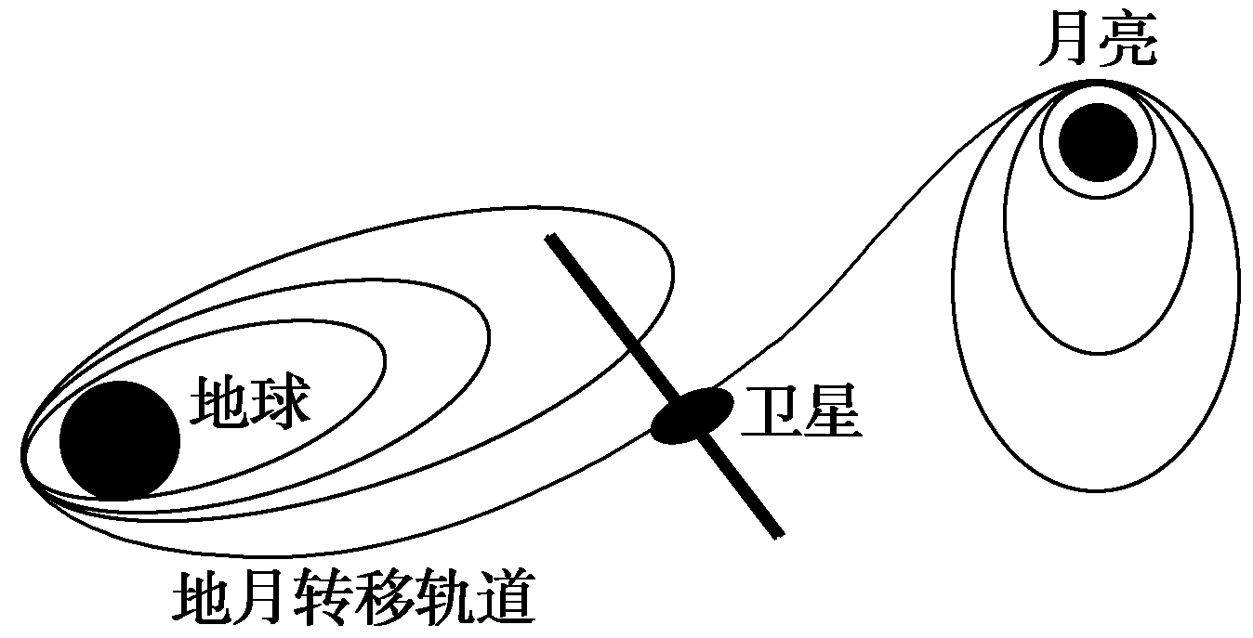
A.发射“嫦娥一号”的速度必须达到第三宇宙速度
B.在绕月圆轨道上,卫星周期与卫星质量有关
C.卫星受月球的引力与它到月球中心距离的平方成反比
D.在绕月圆轨道上,卫星受地球的引力大于受月球的引力

练习答案：
1 A 2 D 3 BC4答案 C
考点4 同步卫星
地球同步卫星：
1．同步卫星：
绕地轴做匀速圆周运动，相对地面静止的卫星．
2．同步卫星的特点：(四个一定)
①周期一定：T＝24h，绕地球运行方向与地球自转方向相同
②轨道一定：在赤道平面内
③高度一定：卫星距离地球的高度约为36000km.地球引力提供向心力：
④平面一定：与赤道共面
答案：B 答案：D
练习
2011北京理综
15．由于通讯和广播等方面的需要，许多国家发射了地球同步轨道卫星，这些卫星的
A．质量可以不同 B．轨道半径可以不同
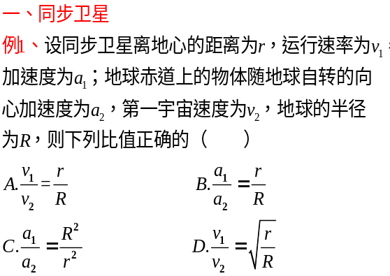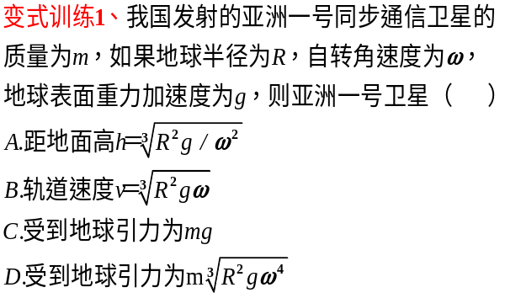C．轨道平面可以不同 D．速率可以不同

变轨问题考点5 变轨问题
当卫星由于某种原因使向心力与所受地球万有引力不相等时，卫星就会变轨，即当F_{引}>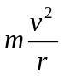时,卫星向近地心的轨道运动,即做向心运动;当F_{引}<时,卫星向远地心的轨道运动,即做离心运动。
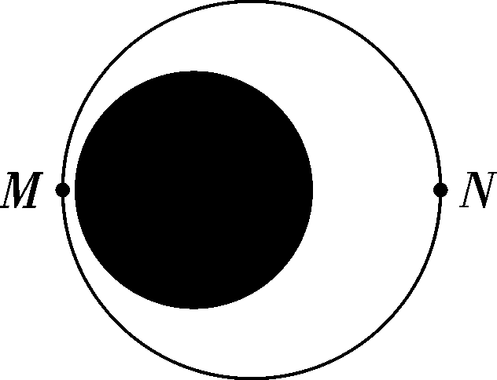
变轨时应从两方面考虑：一是中心天体提供的引力F_{引}=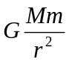，在开始变轨时F_{引}不变；二是飞船所需要的向心力F_{向}=，可以通过以改变飞船的速度来改变它所需要的向心力，从而达到使其做向心运动或离心运动而变轨的目的。
例题1、（江苏卷）6、2009年5月，航天飞机在完成对哈勃空间望远镜的维修任务后，在A点从圆形轨道Ⅰ进入椭圆轨道Ⅱ，B为轨道Ⅱ上的一点，如图所示，关于航天飞机的运动，下列说法中正确的有
（A）在轨道Ⅱ上经过A的速度小于经过B的速度
（B）在轨道Ⅱ上经过A的动能小于在轨道Ⅰ上经过A 的动能
（C）在轨道Ⅱ上运动的周期小于在轨道Ⅰ上运动的周期
（D）在轨道Ⅱ上经过A的加速度小于在轨道Ⅰ上经过A的加速
解析：航天飞机在轨道Ⅱ上从远地点A向近地点B运动的过程中万有引力做正功，所以A点的速度小于B点的速度，选项A正确；航天飞机在A点减速后才能做向心运动，从圆形轨道I进入椭圆轨道II，所以轨道II上经过A点的动能小于在轨道I上经过A点的动能，选项B正确；根据开普勒第三定律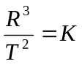，因为轨道II的长半轴小天轨道I的半径，所以航天飞机在轨道II的运动周期小于在轨道I的运动周期，选项C正确；根据牛顿第二定律F=ma，因航天飞机在轨道II和轨道I上A点的万有引力相等，所以在轨道II上经过A点的加速度等于在轨道I上经过A点的加速度，选项D错误，答案：ABC。
练习(2010·山东理综)1970年4月2日，我国自行设计、制造的第一颗人造地球卫星“东方红一号”发射成功，开创了我国航天事业的新纪元．如图472所示，“东方红一号”的运行轨道为椭圆轨道，其近地点M和远地点N的高度分别为439km和2384km，则( )
A．卫星在M点的势能大于N点的势能
B．卫星在M点的角速度大于N点的角速度
C．卫星在M点的加速度大于N点的加速度
D．卫星在N点的速度大于7.9km/s
例题2变轨与能量结合
.（09·山东·18）2008年9月25日至28日我国成功实施了“神舟”七号载入航天飞行并实现了航天员首次出舱。飞船先沿椭圆轨道飞行，后在远地点343千米处点火加速，由椭圆轨道变成高度为343千米的圆轨道，在此圆轨道上飞船运行周期约为90分钟。下列判断正确的是 （ ）
P
地球
Q
轨道1
轨道2
A．飞船变轨前后的机械能相等
B．飞船在圆轨道上时航天员出舱前后都处于失重状态
C．飞船在此圆轨道上运动的角度速度大于同步卫星运动的角速度
D．飞船变轨前通过椭圆轨道远地点时的加速度大于变轨后沿圆轨道运动的加速度
解析：飞船点火变轨，前后的机械能不守恒，所以A不正确。飞船在圆轨道上时万有引力来提供向心力，航天员出舱前后都处于失重状态，B正确。飞船在此圆轨道上运动的周期90分钟小于同步卫星运动的周期24小时，根据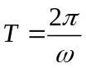可知，飞船在此圆轨道上运动的角度速度大于同步卫星运动的角速度，C正确。飞船变轨前通过椭圆轨道远地点时只有万有引力来提供加速度，变轨后沿圆轨道运动也是只有万有引力来提供加速度，所以相等，D不正确。
练习题
1.(08辽宁五校期末)2007年10月24日18时05分,我国成功发
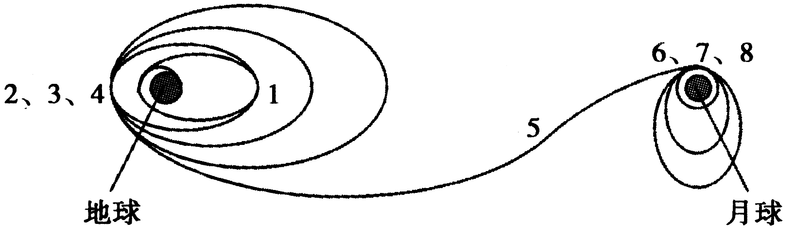
射了“嫦娥一号”探月卫星.卫星经过八次点火变轨后,绕月球做
匀速圆周运动.图中所示为探月卫星运行轨迹的示意图(图中1、
2、3、…8、为卫星运行中的八次点火位置)①卫星第2、3、4次
点火选择在绕地球运行轨道的近地点,是为了有效地利用能源,提高远地点高度;②卫星沿椭圆轨道由近地点向远地点运动的过程中,加速度逐渐增大,速度逐渐减小;③卫星沿椭圆轨道由近地点向远地点运动的过程中,机械能守恒;④卫星沿椭圆轨道由远地点向近地点运动的过程中,卫星中的科考仪器处于超重状态;⑤卫星在靠近月球时需要紧急制动被月球所捕获,为此实施第6次点火.则此次发动机喷气方向与卫星运动方向相反,上述说法正确的是 ( )
A.①④ B. ②③ C. ①⑤ D. ①③
2.（延庆县）2007年10月24日18时05分，搭载着我国首颗探月卫星嫦娥一号的长征三号甲运载火箭在西昌卫星发射中心三号塔架点火发射。卫星接近月球时进行三次制动变轨，最后进入工作轨道。如果不考虑地球和太阳的影响，以月球为参考系，当卫星从第一次变轨后到第三次变轨后（三个绕月轨道均视为圆轨道），下列说法正确的是
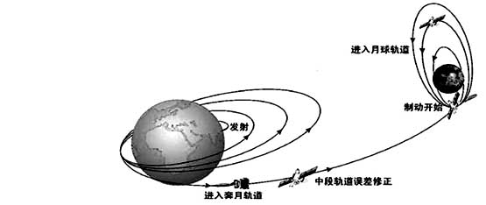
A. 卫星的运行速度会减小[来源:学。科。网]
B. 卫星的动能会减小
C. 卫星的加速度会减小
D. 卫星与月球的引力势能会减小

3（西城二模2010）截至2009年7月，统计有1.9万个直径在10cm以上的人造物体和太空垃圾绕地球轨道飞行，其中大多数集中在近地轨道。每到太阳活动期，地球大气层的厚度开始增加，使得部分原在太空中的垃圾进入稀薄的大气层，并缓慢逐渐接近地球，此时太空垃圾绕地球依然可以近似看成匀速圆周运动。下列说法中正确的是 （ ）
A．太空垃圾在缓慢下降的过程中，机械能逐渐减小
B．太空垃圾动能逐渐减小
C．太空垃圾的最小周期可能是65分钟
D．太空垃圾环绕地球做匀速圆周运动的线速度是11.2km/s14．

4（丰台二模2010）我国自主研制的“神州七号”载人飞船于2008年9月25日21时10分04秒，在酒泉卫星发射中心成功发射。第583秒火箭将飞船送到近地点200km，远地点350km的椭圆轨道的入口，箭船分离。21时33分变轨成功，飞船进入距地球表面约343km的圆形预定轨道，绕行一周约90分钟，关于“神州七号”载人飞船在预定轨道上运行时下列说法中正确的是
A．“神州七号”载人飞船在轨道上飞行的线速度比第一宇宙速度大
B．飞船由于完全失重，飞船中的宇航员不再受到重力的作用
C．当飞船要离开圆形轨道返回地球时，要启动助推器让飞船速度减小
D．飞船绕地球运行的角速度比月球绕地球运行的角速度小

6年高考两年模拟
（06北京）3．一飞船在某行星表面附近沿圆轨道绕该行星飞行。认为行星是密度均匀的球体，要确定该行星的密度，只需要测量 ( )
A.飞船的轨道半径 B.飞船的运行速度 C.飞船的运行周期 D.行星的质量

（07北京）4．前欧洲天文学就发现了一颗可能适合人类居住的行星，命名为“格利斯581c”。该行星的质量是地球的5倍，直径是地球的1.5倍。设想在该行星表面附近绕行星沿圆轨道运行的人造卫星的动能为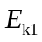，在地球表面附近绕地球沿圆轨道运行的同质量的人造卫星的动能为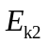，则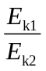为 （ ）
A、0.13 B、0.3 C、3.33 D、7.5
（08年）17.据媒体报道,嫦娥一号卫星环月工作轨道为圆轨道,轨道高度200 km,运行周期127分钟。若还知道引力常量和月球平均半径,仅利用以上条件不能求出的是
A.月球表面的重力加速度 B.月球对卫星的吸引力
C.卫星绕月球运行的速度 D.卫星绕月运行的加速度
（09年）22.（16分）已知地球半径为R，地球表面重力加速度为g，不考虑地球自转的影响。
- 推导第一宇宙速度v₁的表达式；
- 若卫星绕地球做匀速圆周运动，运行轨道距离地面高度为h，求卫星的运行周期T。

（10年）16．一物体静置在平均密度为的球形天体表面的赤道上。已知万有引力常量为，若由于天体自转使物体对天体表面压力怡好为零，则天体自转周期为（ ）
A． B． C． D．
（11年）15．由于通讯和广播等方面的需要，许多国家发射了地球同步轨道卫星，这些卫星的
A．质量可以不同 B．轨道半径可以不同
C．轨道平面可以不同 D．速率可以不同
1、（2010·北京东城区二模） 截至2009年7月，统计有1.9万个直径10cm以上的人造物体和太空垃圾绕地球轨道飞行，其中大多数集中在近地轨道。每到太阳活动期，地球大气层的厚度开始增加，使得部分原在太空中的垃圾进入稀薄的大气层，并缓慢逐渐接近地球，此时太空垃圾绕地球依然可以近似看成匀速圆周运动。下列说法中正确的是 （ ）
A．太空垃圾在缓慢下降的过程中，机械能逐渐减小 B．太空垃圾动能逐渐减小
C．太空垃圾的最小周期可能是65分钟 D．太空垃圾环绕地球做匀速圆周的线速度是11.2km/s
2（2010·北京市丰台区二模） 我国自主研制的“神州七号”载人飞船于2008年9月25日21时10分04秒，在酒泉卫星发射中心成功发射。第583秒火箭将飞船送到近地点200kin，远地点350km的椭圆轨道的人121，箭船分离。21时33分变轨成功，飞船进入距地球表面约343km的圆形预定轨道，绕行一周约90分钟。下列关于“神州七号”载人飞船在预定轨道上运行时的说法中正确的是 （ ）
A．“神州七号”载人飞船在圆形轨道上飞行的线速度比第一宇宙速度大
B．飞船由于完全失重，飞船中的宇航员不再受到重力的作用
C．当飞船要离开圆形轨道返回地球时，要启动助推器让飞船速度减小
D．飞船绕地球运行的角速度比月球绕地球运行的角速度小
3 （2010·北京市宣武区二模） 一艘宇宙飞船在一个星球表面附近，沿着圆形轨道，环绕该星球作近地飞行。若要估测该星球的平均密度，则该宇航员只需要测定的一个参量是： （ ）
A．飞船的环绕半径 B．行星的质量
C．飞船的环绕周期 D．飞船的环绕速度
4（2010·北京市朝阳区二模） 某研究小组用天文望远镜对一颗行星进行观测，发现该行星有一颗卫星，卫星在行星的表面附近绕行，并测得其周期为T，已知引力常量为G，根据这些数据可以估算出（ ）
A．行星的质量 B．行星的半径
C．行星的平均密度 D．行星表面的重力加速度
5 （2010·北京市海淀区二模） 物体存万有引力场中具有的势能叫做引力势能。取两物体相距无穷远时的引力势能为零，一个质量为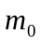的质点距离质量为M₀的引力源中心为时。其引力势能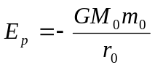（式中G为引力常数），一颗质地为的人造地球卫星以圆形轨道环绕地球飞行，已知地球的质量为M，由于受高空稀薄空气的阻力作用。卫星的圆轨道半径从逐渐减小到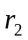。若在这个过程中空气阻力做功为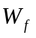，则在下面约会出的的四个表达式中正确的是 （ ）
A．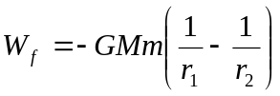 B．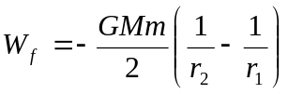
C．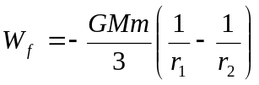 D．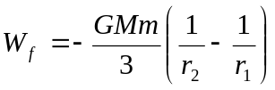
（2011海淀1）6．我国研制并成功发射的“嫦娥二号”探测卫星，在距月球表面高度为h的轨道上做匀速圆周运动，运行的周期为T。若以R表示月球的半径，则
Ａ．卫星运行时的向心加速度为
B．卫星运行时的线速度为
C．物体在月球表面自由下落的加速度为
D．月球的第一宇宙速度为
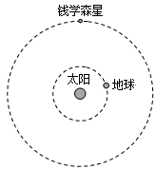
（2011朝阳1）7．1980年10月14日，中国科学院紫金山天文台发现了一颗绕太阳运行的小行星，2001年12月21日，经国际小行星中心和国际小行星命名委员会批准，将这颗小行星命名为“钱学森星”，以表彰这位“两弹一星”的功臣对我国科技事业做出的卓越贡献。若将地球和“钱学森星”绕太阳的运动看作匀速圆周运动，它们的运行轨道如图所示。已知“钱学森星”绕太阳运行一周的时间约为3.4年，设地球绕太阳运行的轨道半径为R，则“钱学森星”绕太阳运行的轨道半径约为
A．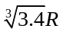 B．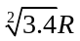 C．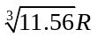 D．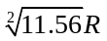
（2011东城1）8．“静止”在赤道上空的地球同步气象卫星把广阔视野内的气象数据发回地面，为天气预报提供准确、全面和及时的气象资料。设地球同步卫星的轨道半径是地球半径的n倍，下列说法中正确的是 （ ）
A．同步卫星运行速度是第一宇宙速度的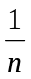倍
B．同步卫星的运行速度是地球赤道上物体随地球自转获得的速度的倍
C．同步卫星运行速度是第一宇宙速度的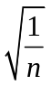倍
D．同步卫星的向心加速度是地球表面重力加速度的倍
（2011西城1）9．已知月球质量与地球质量之比约为1 : 80，月球半径与地球半径之比约为1 : 4，则月球上的第一宇宙速度与地球上的第一宇宙速度之比最接近
A．9 : 2 B．2 : 9 C．18 : 1 D．1 : 18

（2011丰台1）10．科学家在研究地月组成的系统时，从地球向月球发射激光，测得激光往返时间为t，若已知万有引力常量为G，月球绕地球运动（可视为匀速圆周运动）的周期为T，光速为c，地球到月球的距离远大于它们的半径。则可求出地球的质量为（ ）
A．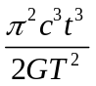 B．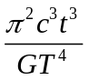 C．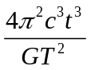 D．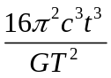
（2011石景山1）11．2010年10月，“嫦娥二号”探月卫星成功发射。若卫星绕月球运行时轨道足圆形的，且贴近月球表面。已知月球的质量约为地球质量的1/81，月球的半径约为地球半径的1/4，地球的第一宇宙速度约为7．9 km/s，则探月卫星环绕月球运行的速率约为（ ）
A．0．4 km/s B．1．8 km/s C．3．6 km/s D．11 km/s

高考物理专题――万有引力定律 （达标测试）
1．由于通讯和广播等方面的需要，许多国家发射了地球同步轨道卫星，这些卫星的( )
A．质量可以不同 B．轨道半径可以不同
C．轨道平面可以不同 D．速率可以不同
2.（2010年全国理综Ⅱ 21）已知地球同步卫星离地面的高度约为地球半径的6倍。若某行星的平均密度为地球平均密度的一半，它的同步卫星距其表面的高度是其半径的2.5倍，则该行星的自转周期约为 ( )
A．6小时 B. 12小时 C. 24小时 D. 36小时
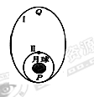
3．(2008宣武一模)近年来，人类发射的多枚火星探测器已经相继在火星上着陆，正在进行着激动人心的科学探究，为我们将来登上火星、开发和利用火星奠定了坚实的基础。如果火星探测器环绕火星做“近地”匀速圆周运动，并测得该运动的周期为T，则火星的平均密度ρ的表达式为（k为某个常数） （ ）
A．ρ＝kT B．ρ＝k/T C．ρ＝kT² D．ρ＝k/T²
4．据报道，我国数据中继卫星“天链一号01星”于2008年4月25日在西昌卫星发射中心发射升空，经过4次变轨控制后，于5月1日成功定点在东经77赤道上空的同步轨道。关于成功定点后的“天链一号01星”，下列说法正确的是 （ ）
A．运行速度大于7.9 km/s
B．离地面高度一定，相对地面静止
C．绕地球运行的角速度比月球绕地球运行的角速度大
D．向心加速度与静止在赤道上物体的向心加速度大小相等
5. 如图所示，“嫦娥一号”探月卫星进入月球轨道后，首先在椭圆轨道I上运动，P、Q两点是轨道Ⅰ的近月点和远月点，Ⅱ是卫星绕月做圆周运动的轨道，轨道I和Ⅱ在P点相切，关于探月卫星的运动，下列说法正确的是 （ ）
A．卫星在轨道Ⅰ上运动周期大于在轨道Ⅱ上运动的周期
B．卫星由轨道Ⅰ进入轨道Ⅱ必需要在P点减速
C．卫星在轨道Ⅰ上运动时，P点的速度小于Q点的速度
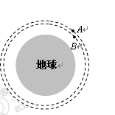
D．卫星在轨道Ⅰ上运动时，P点的加速度小于Q点的加速度
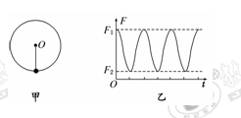
6.（2011浙江省杭州地区七校期中联考）一宇航员到达半径为R、密度均匀的某星球表面，做如下实验：用不可伸长的轻绳拴一质量为m的小球，上端固定在O点，如图甲所示，在最低点给小球某一初速度，使其绕O点的竖直面内做圆周运动，测得绳的拉力F大小随时间t的变化规律如图乙所示．F₁＝7F₂，设R、m、引力常量G以及F₁为已知量，忽略各种阻力．以下说法正确的是 （ ）
A．该星球表面的重力加速度为
B．卫星绕该星球的第一宇宙速度为
C．星球的质量为
D．小球在最高点的最小速度为零
7.(2011浙师大附中期中考试) 据中新社3月10日消息，我国将于2011年上半年发射“天宫一号”目标飞行器，2011年下半年发射“神舟八号”飞船并与“天宫一号”实现对接。某同学得知上述消息后，画出 “天宫一号”和“神舟八号”绕地球做匀速圆周运动的假想图如图所示，A代表“天宫一号”，B代表“神舟八号”，虚线为各自的轨道。由此假想图，可以判定 （ ）
A．“天宫一号”的运行速率大于“神舟八号”的运行速率
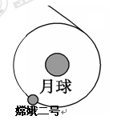
B．“天宫一号”的周期小于“神舟八号”的周期
C．“天宫一号”的向心加速度大于“神舟八号”的向心加速度
D．“神舟八号”加速后可以与“天宫一号”实现对接
8.2010年10月1日我国发射了“嫦娥二号”探月卫星。与嫦娥一号不同，嫦娥二号直接被火箭从地面送入月球轨道，并在离月球表面100公里的轨道上做匀速圆周运动，如图所示。已知嫦娥二号绕月球的周期为T，万有引力常量为G，月球表面的重力加速度是地球重力加速度的。下列说法中正确的是 ( )
- 嫦娥二号在圆形轨道上运动时不需要火箭提供动力。
B．根据题中条件可以算出嫦娥二号在圆形轨道上运动的线速度。
C．根据题中条件可以算出月球质量
D．根据题中条件可以算出嫦娥二号受到月球引力的大小
9．已知太阳到地球与地球到月球的距离的比值约为390，月球绕地球旋转的周期约为27天。利用上述数据以及日常的天文知识，可估算出太阳对月球与地球对月球的万有引力的比值约为 （ ）
A．0.2 B．2 C．20 D．200
- (2008朝阳一模)在地球表面某高度处以一定的初速度水平抛出一个小球，测得水平射程为s，在另一星球表面以相同的水平速度抛出该小球，需将高度降低一半才可以获得相同的水平射程。忽略一切阻力。设地球表面重力加速度为g，该星球表面的重力加速度为g′，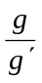为 ( )
A． B．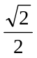 C． 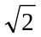 D．2
11．（2009西城一模）宇航员在地球表面以一定初速度竖直上抛一小球，经过时间t小球落回原处；若他在某星球表面以相同的初速度竖直上抛同一小球，需经过时间5t小球落回原处。已知该星球的半径与地球半径之比为R_{星}:R_{地} = 1 : 4，地球表面重力加速度为g，设该星球表面附近的重力加速度为g′，空气阻力不计。则 （ ）
A．g′: g = 5 : 1 B．g′: g = 5 : 2
C．M_{星} : M_{地} = 1 : 20 D．M_{星} : M_{地} = 1 : 80

12. （2011浙江省温州中学期中考试）宇宙飞船以周期为T绕地球作圆周运动时，由于地球遮挡阳光，会经历“日全食”过程，如图所示。已知地球的半径为R，地球表面的重力加速度为g，地球自转周期为T₀，太阳光可看作平行光，宇航员在A点测出的张角为，则（ ）
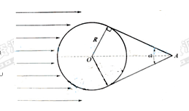
A. 飞船绕地球运动的线速度为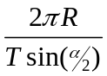
B. 一天内飞船经历“日全食”的次数为T₀/T
C. 飞船每次“日全食”过程的时间为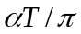
D. 飞船周期为T=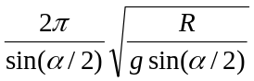
13．2006年9月3日欧洲航天局的第一枚月球探测器“智能1号”成功撞上月球。已知“智能1号”月球探测器环绕月球沿椭圆轨道运动，用m表示它的质量，h表示它近月点的高度，ω表示它在近月点的角速度，a表示它在近月点的加速度，R表示月球的半径，g表示月球表面处的重力加速度。忽略其他星球对“智能1号”的影响。则“智能1号”在近月点所受月球对它的万有引力的大小等于 （ ）
A．ma B．m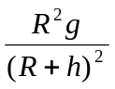
C．m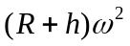 D．以上结果都不对
14．（10年北京理综物理16）一物体静置在平均密度为的球形天体表面的赤道上。已知万有引力常量为，若由于天体自转使物体对天体表面压力怡好为零，则天体自转周期为（ ）
A． B． C． D．
15．（2007北京）不久前欧洲天文学就发现了一颗可能适合人类居住的行星，命名为“格利斯581c”。该行星的质量是地球的5倍，直径是地球的1.5倍。设想在该行星表面附近绕行星沿圆轨道运行的人造卫星的动能为，在地球表面附近绕地球沿圆轨道运行的同质量的人造卫星的动能为，则为 （ ）
A、0.13 B、0.3 C、3.33 D、7.5
16．（2010浙江省温州十校联合体期中联考）由于万有引力定律和库仑定律都满足平方反比定律，因此引力场和电场之间有许多相似的性质，在处理有关问题时可以将它们进行类比．例如电场中反映各点电场强弱的物理量是电场强度，其定义式为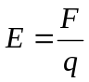．在引力场中可以有一个类似的物理量用来反映各点引力场的强弱．设地球质量为M，半径为R，地球表面处重力加速度为g，引力常量为G．如果一个质量为m的物体位于距地心2R处的某点，则下列表达式中能反映该点引力场强弱的是 （ ）
A．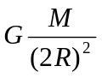 B．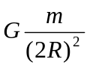 C．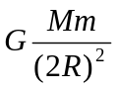 D．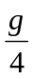

17．（2010年海淀二模）物体存万有引力场中具有的势能叫做引力势能。取两物体相距无穷远时的引力势能为零，一个质量为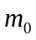的质点为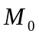的引力源中心为时。其引力势能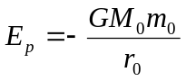（式中G为引力常数），一颗质地为的人造地球卫星以圆形轨道环绕地球飞行，已知地球的质量为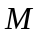，由于受高空稀薄空气的阻力作用。卫星的原轨道半径从减小到。若在这个过程中空气阻力做功为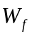，则在下面给出的的四个表达式中正确的是（ ）
A.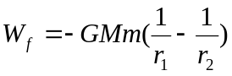 B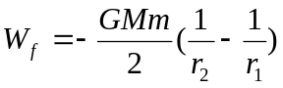
C.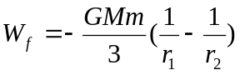 D. 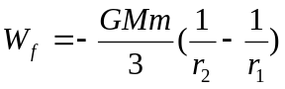
18．我国发射的“嫦娥一号”探月卫星沿近似于圆形的轨道绕月飞行。为了获得月球表面全貌的信息，让卫星轨道平面缓慢变化。卫星将获得的信息持续用微波信号发回地球。设地球和月球的质量分别为M和m，地球和月球的半径分别为R和R₁，月球绕地球的轨道半径和卫星绕月球的轨道半径分别为r和r₁，月球绕地球转动的周期为T。假定在卫星绕月运行的一个周期内卫星轨道平面与地月连心线共面，求在该周期内卫星发射的微波信号因月球遮挡而不能到达地球的时间（用M、m、R、R₁、r、r₁和T表示，忽略月球绕地球转动对遮挡时间的影）。
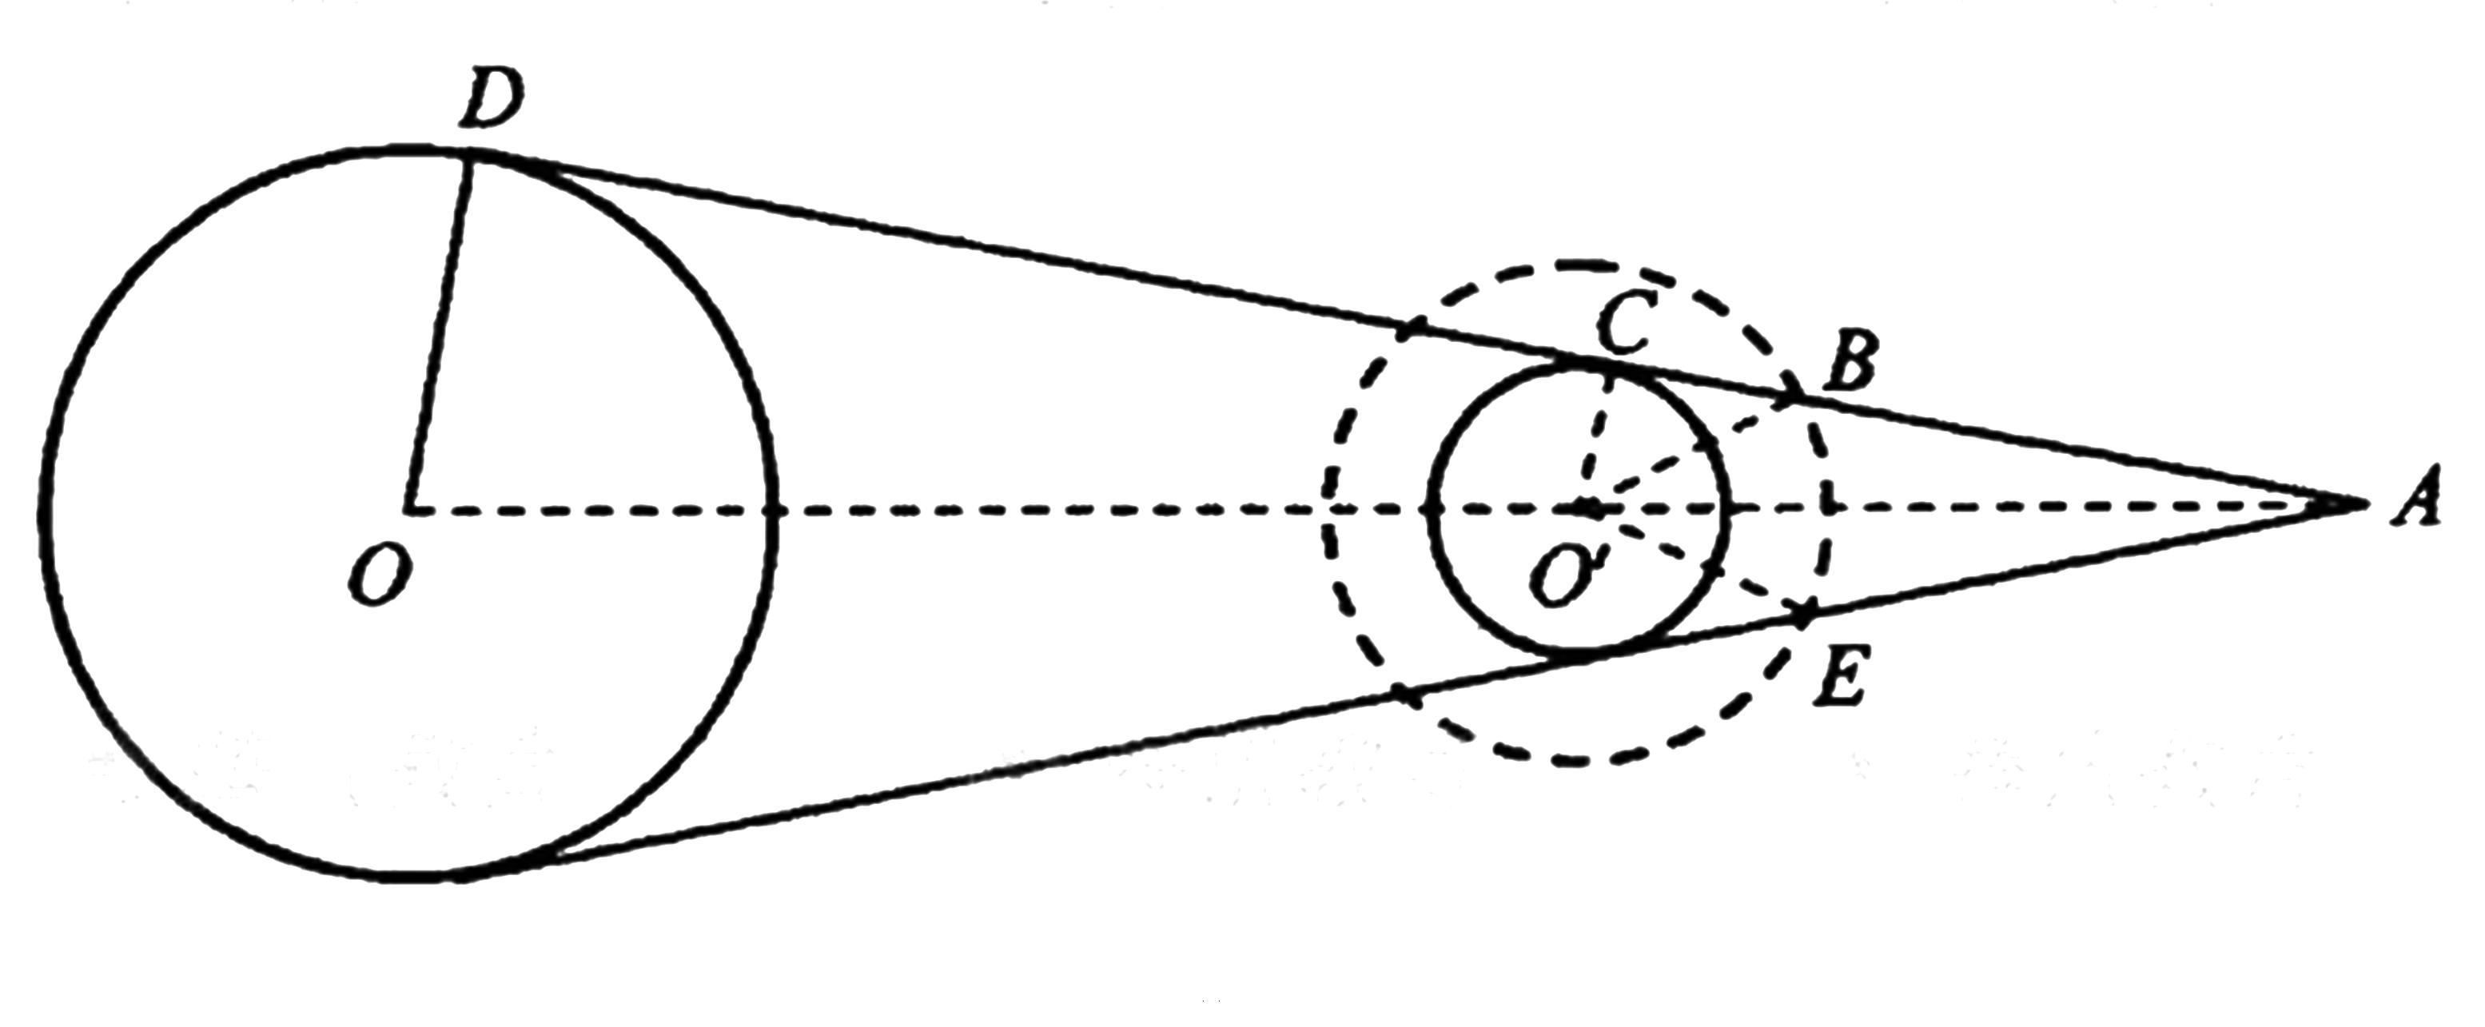

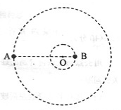
19．（10年全国理综物理25题18分）如右图，质量分别为m和M的两个星球A和B在引力作用下都绕O点做匀速周运动，星球A和B两者中心之间距离为L。已知A、B的中心和O三点始终共线，A和B分别在O的两侧。引力常数为G。
- 求两星球做圆周运动的周期。
- 在地月系统中，若忽略其它星球的影响，可以将月球和地球看成上述星球A和B，月球绕其轨道中心运行为的周期记为T₁。但在近似处理问题时，常常认为月球是绕地心做圆周运动的，这样算得的运行周期T₂。已知地球和月球的质量分别为5.98×10²⁴kg 和 7.35 ×10²²kg 。求T₂与T₁两者平方之比。（结果保留3位小数）

达标测试答案:
- A 解析：地球同步轨道卫星轨道必须在赤道平面内，离地球高度相同的同一轨道上，角速度、线速度、周期一定，与卫星的质量无关。A正确，B、C、D错误。
- B 3.D 4.BC 5.AB 6.AC 7.D 8.ABC
- B 解析：太阳质量M，地球质量m，月球质量m₀，日地间距离为R，月地间距离为r，日月之间距离近似等于R，地球绕太阳的周期为T约为360天，月球绕地球的周期为t=27天。对地球绕着太阳转动，由万有引力定律：G=m，同理对月球绕着地球转动：G=m₀，则太阳质量与地球质量之比为M : m=；太阳对月球的万有引力F= G，地球对月球的万有引力f= G，故F : f= ，带入太阳与地球质量比，计算出比值约为2，B对。
- D
- D
- ACD
- AB 解析：“智能1号”在近月点所受月球对它的万有引力，即为它所受的合外力，由牛顿第二定律得，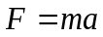，故A正确。由万有引力定律得，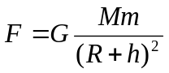，又月球表面上，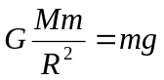，由以上两式得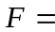 m，故B选项正确；由于“智能1号”月球探测器环绕月球沿椭圆轨道运动，在近月点上万有引力小于其所需的向心力，故C选项错误。 答案：AB。
- D
- C
- AD
- B
18．解：如图，O和O′分别表示地球和月球的中心。在卫星轨道平面上，A是地月连心级OO′与地月球面的公切线ACD的交点，D、C和B分别是该公切线与地球表面、月球表面和卫星圆轨道的交点，根据对称性，过A点在另一侧作地月球面的公切线，交卫星轨道于E点。卫星在上运动时发出的信号被遮挡。
设探月卫星的质量为m₀,万有引力常量为G，根据万有引力定律有
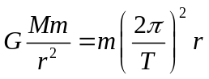 ①
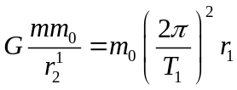 ②
式中，T₁是探月卫星绕月球转动的周期。由①②式得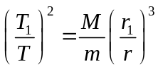 ③
设卫星的微波信号被遮挡的时间为t，则由于卫星绕月球做匀速圆周运动，应有
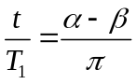 ④
式中，α=∠CO′A，β=∠CO′B。由几何关系得
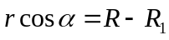 ⑤ 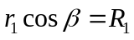 ⑥
由③④⑤⑥式得 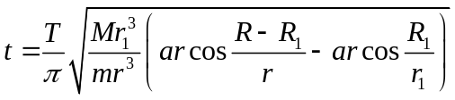 ⑦
评分参考：①②式各4分，④式5分，⑤⑥式各2分，⑦式3分。得到结果
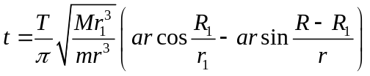的也同样给分。
19.【答案】⑴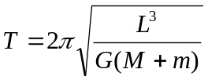 ⑵1.01
【解析】 ⑴A和B绕O做匀速圆周运动，它们之间的万有引力提供向心力，则A和B的向心力相等。且A和B和O始终共线，说明A和B有相同的角速度和周期。因此有
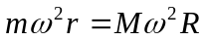，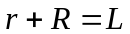，连立解得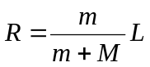，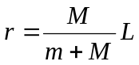
对A根据牛顿第二定律和万有引力定律得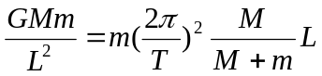
化简得
⑵将地月看成双星，由⑴得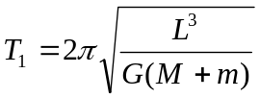
将月球看作绕地心做圆周运动，根据牛顿第二定律和万有引力定律得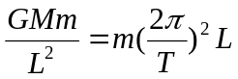
化简得 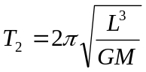
所以两种周期的平方比值为

